112-2學年度慈濟大學實習廣播電台
我想報新聞工作坊企劃書
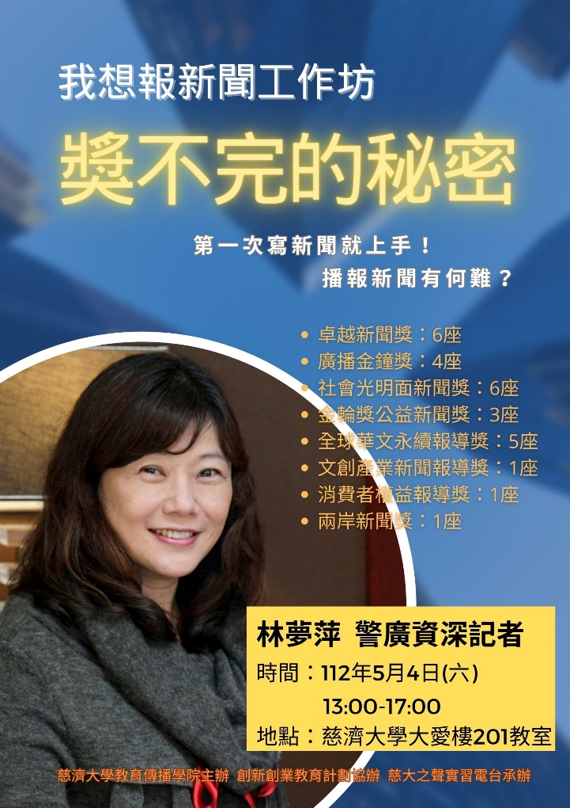
主辦單位：慈濟大學教育傳播學院
協辦單位：慈濟大學創新創業計畫教育計劃
承辦單位：慈濟大學實習廣播電臺
活動地點：慈濟大學教育傳播學院 L0201 智慧教室
活動時間：2024年5月04日13:00~17:00 (1230報到)
活動宗旨：藉由工作坊的課程教學，引導學生對廣播新聞專業的興趣，從如何採訪、撰稿、下標等相關課題，還有如何培養播報新聞的口條聲調，期望透過業師影導，激發學生學習動機培育人才。

- 活動目標：
- 邀請警察廣播電台資深記者林夢萍老師，分享採訪新聞二十多年，榮獲無數獎項肯定的秘訣，指導學生如何寫出好新聞？如何說出好聲音？
- 透過專業人士的分享，開展東部地區對新聞專業有興趣的大學生及高中生對新聞產業的認識，並鼓勵學生發展對新聞專業領域的探索及培育。
- 凝聚各領域對廣播新聞有興趣人士投入新聞採訪及廣播新聞教育。

- 參加對象：
東部地區各大專院校學生、各高中職學生(交通與住宿方面須自行規劃)

- 報名日期：即日起~2024年5月3日18點止。由於課程機會難得及緊湊，人數有限以報名時序為準。

- 如有任何疑問，請上慈大之聲Facebook粉絲以訊息詢問或來電洽詢(慈大分機2825)東部地區各大專院校學生、各高中職學生(交通與住宿方面須自行規劃) 。

- 報名方式：校內網路報名(校務行政系統)
校外網路報名（google表單）

- 課程講師：警察廣播電台資深記者林夢萍
學歷：輔仁大學中文系、輔仁大學大眾傳播研究所。
獲選：機關模範警察
榮獲：卓越新聞獎：6座
廣播金鐘獎：4座
社會光明面新聞獎：6座
全球華文永續報導獎：5座
金輪獎公益新聞獎：3座
文創產業新聞報導獎：1座
消費者權益報導獎：1座
兩岸新聞獎：1座
入圍：多不勝數

- 宣傳方式：
1. 發文給花蓮各大專院校及高中職學校協助公告(3月01日~29日)
2. 配合網路媒體發文宣傳（3-4月）

八、聯絡資訊：
臺 長：王秀芳
聯絡電話：0988282131
聯絡信箱：wang88h@gms.tcu.edu.tw

